|  |  |  |
| --- | --- | --- |
| **1.** | **Nazwa podmiotu realizującego projekt:** | **Koło Naukowe Robotyków „KoNaR”**  **Pok. 02 bud. C-3 Politechniki Wrocławskiej  ul. Zygmunta Janiszewskiego 11/17  50-372 Wrocław** |
| **2.** | **Nazwa projektu/kampanii/działań promocyjnych:** | **Robotic Arena XV** |
| **3.** | **Krótki opis merytoryczny projektu/kampanii/działań promocyjnych z uwzględnieniem celów społecznych:** | **Robotic Arena to jedne z największych i najstarszych zawodów robotycznych w Polsce, organizowane przez Nasze koło. Ostatnie edycje przyciągały setki zawodników oraz tysiące widzów zainteresowanych prawdziwymi pojedynkami robotów. Jednak RA to nie tylko serie emocjonujących walk, to również miejsce spotkań, rozmów i prezentacji technologicznych. Wydarzenie to nie tylko atrakcja dla pasjonatów robotyki, ale również dla rodzin oraz młodzieży. W ramach imprezy odbędą się prezentacje technologiczne oraz dyskusje, które mają na celu edukację i promowanie innowacji wśród uczestników. Ponadto, "Robotic Arena XV" stanowi znakomitą okazję dla firm z branży robotyki oraz informatyki do promocji swoich produktów i usług.** |
| **4.** | **Termin emisji (data rozpoczęcia i zakończenia):** | **Prośba o emisję reklamy w dniach: 16-20 kwietnia 2024.**  **Start wydarzenia 20 kwietnia 2024r. godz. 10:00** |
| **5.** | **Nośniki reklamowe przeznaczone do projektu/kampanii/działań promocyjnych (z określeniem ilości pojazdów dla każdego  z nośników)**  **monitory LCD w tramwajach/ monitory LCD w autobusach – 119, reklama całopojazdowa tramwaj/autobus, fullback autobus, halfback autobus** | **Monitory LCD w tramwajach/ monitory LCD w autobusach – 119** |
| **6.** | **Charakter projektu/kampanii/działań promocyjnych:**  **otwarty, zamknięty, niekomercyjny, biletowany** | **Zawody mają charakter otwarty. Są darmowe dla zawodników jak i widzów. Każdy chętny może przyjść obejrzeć starcia i nie obowiązuje żadna forma zapisu poza rejestracją dla zawodników.** |

**Formularz zgłoszenia kampanii społecznej w ramach porozumienia bezpłatnego z MPK Wrocław**

Oświadczam, że …………………………………………………. jest/nie jest* podmiotem powiązanym (*firma strony umowy*)

z MPK Sp. z o.o. z siedzibą we Wrocławiu w myśli przepisów art. 11a i nast. ustawy z dnia 15 lutego 1992 r. o podatku dochodowym od osób prawnych.

*niepotrzebne skreślić

………………………………………………………………

*Data i podpis osoby reprezentującej   
podmiot realizujący projekt*

MPK nie dopuszcza do ekspozycji materiałów reklamowych, które zawierają treści:  
a) obraźliwe i pornograficzne;  
b) wyborcze lub inne materiały promujące kandydatów w okresie jakichkolwiek wyborów samorządowych i rządowych realizowanych w RP;  
c) reklamujące alkohol i napoje alkoholowe oraz rekomendujące spożywanie alkoholu i napojów alkoholowych;  
d) reklamujące wyroby tytoniowe i pochodne o charakterze odurzającym, oraz E-papierosy;  
e) dyskryminujące w szczególności ze względu na rasę, przekonania religijne, płeć i narodowość;  
f) zachęcające i propagujące zachowania agresywne, akty przemocy lub innego rodzaju zachowania antyspołeczne i podważające wartości społeczne;  
g) promujące gry hazardowe, gry losowe i zakłady wzajemne;  
h) podważające stanowisko pro-naukowe dotyczące profilaktyki zdrowia, racjonalnego żywienia, ochrony zdrowia i zdrowego trybu życia.

Oświadczam, że …………………………………………………. akceptuje ww. wykluczenia   
 (*firma strony umowy*)   
w zakresie ekspozycji materiałów reklamowych

………………………………………………………………

*Data i podpis osoby reprezentującej   
podmiot realizujący projekt*

Do formularza załączam do akceptacji projekt wizualny projektu/kampanii/działań promocyjnych (w przypadku emisji na ekrany LCD załączam w formie elektronicznej plik video)

………………………………………………………………

*Data i podpis osoby reprezentującej   
podmiot realizujący projekt*

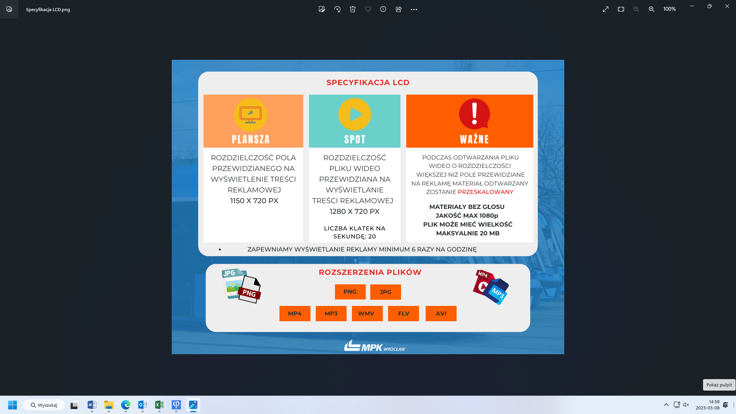Maksymalna długość spotów na LCD nie powinna przekraczać długości 60 sekund